

本科毕业设计（论文）外文翻译

学 院： | 软件工程
专 业： | 软件工程
学生姓名： | 孔一涵
学生学号： | 201630106951
指导教师： | 王国华

中文译名 | SwiftLaTeX- 研究基于Web的真正的所见即所电子出版编辑
外文原文名 | SwiftLaTeX- Exploring Web-based True WYSIWYG Editing for Digital Publishing
外文原文版出处 |  | DocEng '18: Proceedings of the ACM Symposium on Document Engineering 2018 August 2018 Article No.: 8 Pages 1–10 https://doi.org/10.1145/3209280.3209522
译 文：

摘要
文本处理工具LaTeX作为许多特定科学领域的标准而流行；很明显，LaTeX很可能会继续存在下去。从这个角度来看，探索支持作者高效编辑文档的最佳方法是很重要的。已经有几种方法可以为LaTeX提供图形化编辑的功能。但我们认为，真正的所见即所得方法是未来系统的合理需求，我们在此提出了第一个基于云的真正所见即所得编辑器。这允许作者在基于Web的PDF查看器中直接编辑打印格式的文档。与现有的方法相比，构建这样一个系统会带来独特的挑战。我们会明确这些挑战并提出可行的解决方案。我们还提供了一个新系统的可用性评估。简而言之，我们发现在PDF视图中直接编辑LaTeX是可行的，并且对许多主要用户组和用例都有一定的价值；因此，对于未来顶级的LaTeX编辑器而言，这是一个合理的要求。

CCS CONCEPTS
•人本计算→图形用户接口;文本输入

第一章 介绍
Donald Knuth开发的TeX排版系统引领了高质量、开源电子文档发表的时代。Knuth将传统的排版艺术和工艺的深刻知识植入了TeX排版系统。在这几十年里，各种TeX的多种衍生产品已经建立了自己的地位。其中，LaTeX尤其普遍，并由一个大型社区维护。
然而，TeX系列工具显示了一个主要的可用性限制：由于它们批处理系统的特性，形成了编辑-编译-查看的循环。这种循环通常被认为具有一定的可用性缺陷：用户被迫在一维文本TeX源代码和二维图形打印输出之间进行艰难的思维映射，二维图形打印输出的样子只有在缓慢的编译过程[7]之后才会显示在屏幕上。这比用户在交互系统中所能接受的时间要长。它使各种编辑任务变得相当低效，例如经常涉及大量单字符编辑的校对工作。
对这个问题已经提出了一些局部的解决办法。一些LaTeX编辑器（例如，ShareLaTeX[25]，现在已与Overleaf[27]合并）提供异步和定期刷新打印输出，它与代码编辑器并排放置。可选地，编辑器还具有格式化文本输入的功能，其中固定数量的LaTeX文本样式命令以不同的颜色和字体相应地显示，例如，章节标题以大字体和粗体显示。然而，在这些方法中，编辑视图和打印布局视图之间仍然存在很大的差异，用户必须在许多工作循环中交替和切换焦点。
深入分析这些现有的解决方案(见第二节)使我们的研究可以假设，由于去掉了臭名昭著的编辑-编译-查看的工作周期，在直接打印(PDF)的布局中，用所见即所得编辑器编辑LaTeX文件可以为各种用户组显著改善其可用性。为了满足这一愿望，并保持现有云服务的可用性优势，我们引入了SwiftLaTeX，这是首款基于云的LaTeX真正的所见即所得系统。
然而，实现响应式所见即所得编辑器具有三个挑战。首先，允许直接编辑PDF文档要求LaTeX编译的产品必须尽可能快地与新的用户输入相结合。这是具有挑战性的，因为传统的重新编译对于字符式的快速响应来说太慢了。其次，编辑器将获取PDF文档上的修改，并在源代码的相应位置进行同步地更改。为了实现这一点，编辑器需要能够准确地推断PDF中每个元素的源代码位置。这是一个延展的目标，因为现有开源工具的最高精度仅仅是线级的。最后，对于一个拥有大量潜在用户的基于云的系统，保持高可伸缩性、可靠性和兼容性仍然是一个具有挑战性的问题，特别是只要我们依赖于重复编译时，计算资源消耗和响应性之间就存在明显的权衡。
在本文中，我们提出了切实可行的解决方案来应对上述挑战。具体来说，SwiftLaTeX提出了一种异步合并机制，以正确地组合LaTeX编译的产品和用户编辑的产品。为了推断源代码的位置，SwiftLaTeX探索了一种先进的文本匹配算法，并使用簿记机制动态地修补LaTeX引擎，以追求字符级的精度。为了实现高可伸缩性、可靠性和兼容性，SwiftLaTeX采用了分布式系统后端架构，并具有响应式前端设计。
我们对上述技术进行了整合，并在云计算平台上实现了SwiftLaTeX的原型，在此基础上进行了涉及六个LaTeX用户的初步用户研究，以评估系统的可用性方面。评估结果显示，参与者对创新的基于网络的可编辑PDF阅读器反应积极，并称赞其在某些编辑任务(如校对)的效率。
综上所述，本文的主要贡献如下。
(1)我们在第2节中回顾了现有的LaTeX编辑器，在第3节中，在更狭义的层面上，推导出了对于我们的、基于云的所见即所得编辑器系统的要求。
(2)在第4节中，我们为在批处理风格的文本处理系统上工作的、异步的所见即所得编辑器提出了一个高级算法标准体系结构。
(3)在第5节中，我们在LaTeX系统中实现并集成了一个细粒度的源代码定位系统。
(4)在第6节中，我们提出了一个基于云的工作原型，它是可扩展的，可靠的，并兼容不同类型设备上的主流浏览器。
(5)我们在第7节中进行了一个初步的试点研究，评估系统的可用性方面。
第二章 TeX系统系列背景

2.1 影响TeX系列未来的因素
Donald Knuth的TeX程序是20世纪70年代开发的几个至今仍在使用的著名程序之一。有几个因素使TeX及其衍生物LaTeX在可预见的未来能够继续使用并具有重要意义：
优秀的输出质量：LaTeX凭借其内置的排版技术，成功地生成了许多人认为在质量上无可超越的输出。
技术稳定性：LaTeX的稳定性已被数以百万计的用户的密集使用和高要求的投入所证明。
格式稳定性：自从1994年小幅转向LaTeX 2e以来，LaTeX引擎的中心组件没有经历任何不兼容的版本变更，这确保了旧的源包继续工作。
来自社区的强大维护支持：一个庞大而稳定的社区正在以自组织的方式维护系统，这为LaTeX培育了技术创新。
社区投资：许多使用LaTeX的社区都对其进行了大量投资，因为许多以LaTeX样式表形式存在的工作流和资产都锁定在LaTeX中。

2.2 LaTeX编辑系统
在过去的十年里，各种各样的编辑系统被开发出来，使LaTeX编辑更加方便。它们主要可以分为两类，独立的和基于Web的或基于云的。
独立：最基本的独立系统是基于命令行的应用程序(例如，LaTeXmk[9]和LaTeXRun[2])，它们通常用作自动编译工具。给定一组源文件，这些工具发出适当的命令序列来与排版引擎通信并生成结果文档。通常，由于调试困难，很少直接调用命令行程序。相反，它们通常被用作图形化编辑器的后端。
集成开发环境(IDE):图形化编辑器应用程序(例如，TeXstudio [32]， TeXworks, TeXnicCenter和TeXshop[14])目的为通过提供具有各种功能的图形用户界面(GUI)来方便文档编辑，如语法高亮和自动错误纠正。这些特性大大降低了调试的难度，提高了编辑效率。然而，设置这样的编辑器可能涉及困难的、费力的配置(例如，安装LaTeX包和维护软件依赖关系)，这对新手用户来说是不友好的。这一差距为基于网络的编辑系统的出现创造了机会。
桌面的所见即所得编辑器：桌面的所见即所得编辑器的工作方式与office工具非常相似：但开源工具LyX[13]承认编辑视图并不反映打印输出，并调用所见即所言方法。所以，Bakoma TEX工具[29]是狭义上的所见即所得编辑器。
基于网络的编辑器：与独立编辑器相比，基于网络的编辑系统具有一个独特的优势，即零设置时间。具体来说，这些基于Web的编辑系统至少可以在一些主流浏览器上立即运行，而且不需要在用户的设备上安装软件。换句话说，基于Web的系统使LaTeX能够在用户的Web浏览器中快速、方便地访问。基于Web的系统的另一个优点是云存储，它使项目文件可以在世界任何地方访问，并极大地促进了协作。这些优势使得基于Web的系统非常突出;其中最受欢迎的平台Overleaf现在有超过600万用户，托管超过1000万个项目[26]。因此，假设基于Web的LaTeX编辑会持续增长，并认为基于Web、基于云的LaTeX编辑系统的任何创新都将为21世纪的数码出版做出重大贡献，这样的想法并不牵强。

2.3 当前编辑系统的局限性
然而，尽管TeX系列具有非常宝贵的特性，但它们还是有很大的局限性，即陡峭的学习曲线、批处理风格的文本处理以及LaTeX脚本中缺乏结构。具体来说，人们普遍认为LaTeX的脚本语言对[12]新手用户构成了重大的技术障碍。批处理的性质进一步加剧了这个问题；人们普遍认为，必要的编辑-编译-查看循环具有一定的可用性缺点。首先，它进一步加深了初学者的学习曲线，他们必须等待耗时的编译过程结束，然后才能检查结果文档是否正确。如果没有，他们必须回到编辑器，并查明是哪一行源代码导致了问题。要求很高的类似调试的过程往往会引起混乱和挫败感。更重要的是，用户现在被迫在本质上是一维文本TeX源代码和二维图形打印输出[7]之间进行密集的思维映射。它会使某些编辑任务(如单字符编辑)变得非常低效。
为了解决这个问题，已经开发了许多局部解决方案。基于Web的系统使用最广泛的方法是提供对结果文档的异步和定期刷新，并将其与代码编辑器并排放置。Overleaf 中的编辑器被称为“富文本”特性，其中源代码按照术语的类别使用不同的颜色和字体样式。尽管如此，源文档和已编译文档在视觉上仍然存在强烈的不一致，在许多情况下，用户必须在它们之间交替和切换焦点。
因此，我们打算从字面上理解所见即所得一词，这自然引出了一个研究问题：由于删除了编辑-编译-查看循环，真正的所见即所得(即允许在打印形式下直接编辑)会在多大程度上提高可用性。我们将在第3节首先从狭义上阐明这个术语的定义。然后，我们展示了在实现SwiftLaTeX的过程中，我们的研究成果，这是第一个基于网络，基于云的所见即所得LaTeX编辑系统。我们会报出我们遇到的挑战，并提供相应的开源解决方案。

第三章 对于一个所见即所得编辑器的可用性要求分析
我们在这项工作中关注的核心可用性问题是所见即所得编辑器的概念。这个术语经常以一种广义的方式使用。然而，人们似乎普遍认为，“富文本”视图(例如目前在Overleaf中使用的视图)应该保存在单独的类别中。在本节中，我们在狭义上提供了一个LaTeX所见即所得编辑的可用性需求分析。请注意，由于我们在这里关注的是这个问题，我们在这里认为其他重要的可用性问题，如协作/项目管理超出了讨论范围。

3.1 狭义上的所见即所得
为了接下来的讨论，我们引入一个重要的定义，编辑静止的概念。编辑静止是编辑器使用期间的一个时间点，此时编辑器已经处理了用户之前的所有编辑，因此不会出现会进一步会更改输出的、在等待中的编辑内容。有了这个定义，我们可以相应地提供以下定义：狭义上的所见即所得编辑器是满足以下要求的编辑器:
(1)编辑静止时，编辑器展示文档的打印布局，即可靠的打印视图。
(2)编辑静止时，用户可以使用鼠标、方向键或其组合将光标定位在文档的任何位置。
(3)用户可以通过简单地键入键或退格来在光标位置执行编辑，并获得即时反馈，就像编辑器显示打印视图的预览版本一样。
(4)如果用户输入暂停，编辑器在合理的时间内自动达到编辑静止(然而，这可以是一个LaTeX编译周期)。
需求4和需求1意味着编辑器用可靠的打印视图替换可能的预览版本。需求1是狭义上所见即所得的要求；我们认为这是这个缩略语的字面翻译。一个令人惊讶的事实是，在这个项目中创建的编辑器显然是少数几个基于云的所见即所得编辑器之一，它在狭义上是可用的，而不仅仅是在LaTeX领域。需求3要求具备以下替换功能：生成的PDF文档中可见的所有文本(包括公式中的基本文本)都是可编辑的。例如，可以立即将PDF文档中的公式修改为，并在PDF中保留。
相反，许多作为office套件一部分的所见即所得编辑器并不完全满足需求1。他们只提供可靠的打印视图以不可编辑的形式，并且仅在一个较弱的定义中，提供可编辑的所见即所得的观点：可编辑视图可能代表所有文本风格，包括字体的变化和制表,但编辑视图是明显不同于打印视图，可能包含不正确的字甚至是分页。LyX系统的社区认为这也可以看作是一种特性，并引入了所见即所意这一术语来描述这样的编辑器。我们认为，显然需要进行所见即所得的编辑：人们普遍认为，在接近打印的文档中，最后的编辑在非所见即所得编辑器中会花费不成比例的时间，这是由于编辑视图和打印视图之间的转换。Bakoma TeX系统提供了基于非云的所见即所得设置。
格式化编辑器的一种更弱的形式不应该包含在所见即所得范例中，而应该被称为富文本视图。在LaTeX的富文本视图中，只有固定数量的文本样式命令被转换为格式化表示。经典的文本样式包括标题、粗体、斜体、打字机、项目符号列表和枚举。在LaTeX富文本查看器中，只有与这些特性相对应的命令被隐藏，可编辑的文本被相应地格式化。与弱所见即所见编辑器的区别是，格式化的表示不会随着样式表的更改而改变，例如，如果选择了不同的字体系列，或者使用大小写来呈现分段。在经典的富文本视图中，子部分总是以相同的标题样式呈现。

第四章 所见即所得编辑器异步翻译中的挑战
允许直接编辑PDF文档的目标带来了在当前基于异步云的系统中没有遇到的全新的系统挑战，也就是说，LaTeX编译过程的产品必须与当前用户编辑相结合。
SwiftLaTeX提供了两种不同的编辑视图。第一个是源代码视图。这是继承自传统的基于云的系统，允许高级用户在经典的ASCII编辑器中直接操作LaTeX源代码，并在单独的查看器上预览PDF。需要保留源代码视图，因为只有在源代码中才能执行任意LaTeX脚本。
然而，SwiftLaTeX的主要贡献是第二个视图，即所见即所得视图。这是一个可编辑的PDF查看器，允许用户直接编辑打印格式的文档，但对源文件有影响。要开始编辑，用户只需点击任何需要修改的可见文本。一个文本光标会出现，表明查看器现在已经为用户的输入做好准备，如图4-1(a)所示。然后，所有的编辑操作，如字符附加或删除，将立即呈现在查看器上。正如第3部分的需求3中提到的，即时呈现是PDF的预览版本。同时，为了保留修改，用户的编辑操作也会应用到LaTeX源代码的相应位置。重新编译过程后，用户将自动看到新的PDF修订版本。
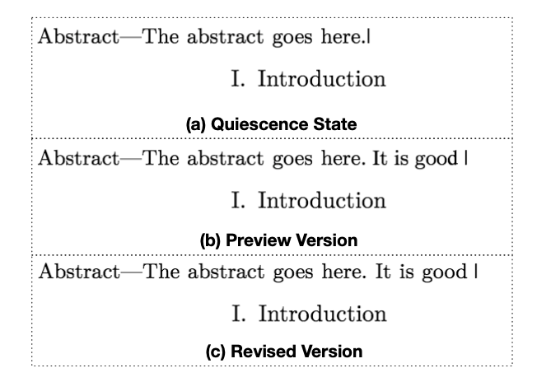
图4-1所见即所得视图中的三种编辑状态
为了提供一种真实的所见即所得编辑体验，SwiftLaTeX花了相当大的努力来生成与图4-1 (b)和图4-1 (c)所示的相应修订版本相差最小的预览版本。这主要是通过模仿LaTeX引擎中使用的排版行为来实现的。例如，当一个字符被追加时，它将自动继承前一个字符的字体设置，使自己在视觉上令人满意。虽然模仿排版方法对少量编辑是可行的，但在处理冗长的编辑时，它有一定的限制。因此，在没有进一步的预防措施的情况下，随着用户的输入，预览版和修改版之间的差异会逐渐累积。
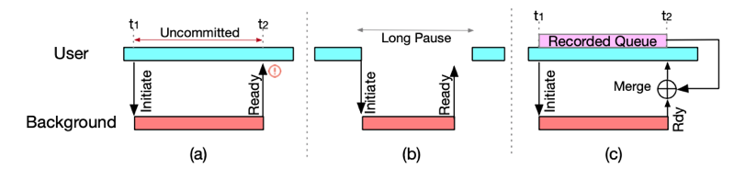
图4-2所见即所得视图中的时序图
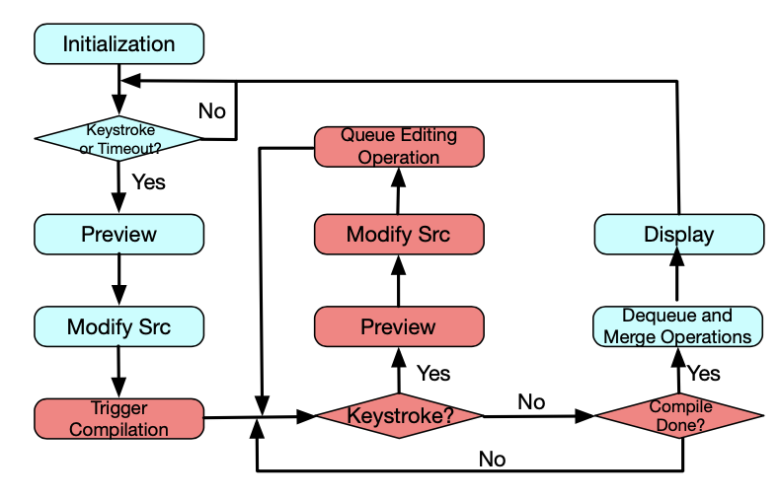
图4-3所见即所得视图的工作流
为了解决这个问题，一个很自然的想法是定期编译源代码，并将预览版本建立在新获得的修订版本之上，这样累积的差异就会减少，并且在大多数情况下不会被察觉。然而，实现这样的机制引发了一个挑战，这主要由于异步通信的本质，即用户可以在新版本已经在编译的过程中继续编辑。我们使用时序图来描述图4-2 (a)中的困境。图表包含两条独立的时间线。最上面的时间线表示用户花费在编辑上的时间。同样，另一条时间线显示后台编译过程所消耗的时间。可以观察到，在t1时刻，启动了后台编译请求。同时，由于SwiftLaTeX是异步的，用户继续编辑，而不管后台编译过程的状态。到t2时刻，编译已经完成，修改后的PDF可以显示了。然而，应该注意到这个修订后的PDF是源代码在t1时刻的输出。它不反映t1和t2之间的时间跨度内的用户输入，这被称为未提交的编辑。因此，直接显示新获得的修订版本将从屏幕上删除用户未提交的编辑，这显然是不适当的，因为用户的编辑过程将受到严重干扰。
避免这个问题的一种简单的方法是利用用户在编辑时的暂停，如图4-2 (b)所示。具体来说，用户偶尔在输入时休息一下并不少见。如果检测到这样的中断，则会启动后台编译。如果编译在用户重新开始编辑之前完成，那么生成的PDF就可以安全地显示在屏幕上。这种方法本质上使用了前面提到的编辑静默的概念，作为一种不干扰用户输入的连续安全更新PDF的方法。然而，如果用户连续很长时间快速输入，这种方法很容易出现饥饿(即编译过程的长时间延迟)。
相反，SwiftLaTeX采用了一种更复杂的方法，它不依赖于用户的暂停。如图4-2 (c)所示；修改后的PDF在显示在查看器中之前，会与未提交的编辑文件“合并”，这样用户的编辑过程就不会中断。这可以通过以下方式实现。首先，当后台请求在t1启动时，我们的系统开始在一个队列数据结构中记录所有的编辑操作。当修改后的PDF在t2可用时，所有操作都将退出队列，并在修改后的PDF上依次重放。这将生成一个新的预览PDF，通过添加未提交的编辑，该预览PDF来自刚刚收到的修订后的PDF。这样它就可以在查看器中显示了。在这个新的预览PDF中，光标被重新定位到正确的逻辑位置，用户可以不间断地继续编辑。
我们用图4-3所示的流程图来总结上述设计，其中正在进行编译过程的块用红色表示。只要检测到按键盘或超时事件(即周期性触发)，就会触发一个新的编译过程。确保用户能够尽快获得最新的修订版本。

第五章 实现细粒度的源码定位
同步更改源代码的所见即所得编辑器需要非常细粒度的能力来重构PDF中每个元素的源代码位置。

5.1 推断源码的位置
作为一个所见即所得编辑器，SwiftLaTeX会拦截PDF元素上的修改(例如，单词或方程)，并直接在源代码上应用相应的修改。要实现这一点，需要SwiftLaTeX来推断被修改的PDF元素的源代码位置。这种能力通常被称为LaTeX输入-输出同步，一个名为SyncTeX的LaTeX插件已经研究过这个问题。
SyncTeX是为传统的排版编辑器设计的，通常包含两个视图;一个用于输入LaTeX源代码，另一个用于查看生成的PDF文件。通常，源代码和PDF太长，不适合放入一个窗口，因此用户只能看到内容的某些部分。为了方便用户的编辑过程，这两个窗口需要同步，以便它们显示文档的大致相同部分。仅考虑这个用例，SyncTeX的作者认为提供行级精度就足够了，它允许从PDF元素映射到输入文件[15]中的整行。这种粗粒度精度不能满足SwiftLaTeX的要求。为了解决这个问题，并将同步精度从行级提高到至少是字级，我们开发并测试了两种不同的方法：首先，我们开发了一种高级文本匹配方法。其次，我们增强了TeXengine，以实现按需求甚至字符同步。
5.1.1 字符匹配方法
为了更好地理解文本匹配方法，图5-1描述了两个典型案例，每个案例都包含一行LaTeX源代码和通过SyncTeX获得的相应PDF输出。
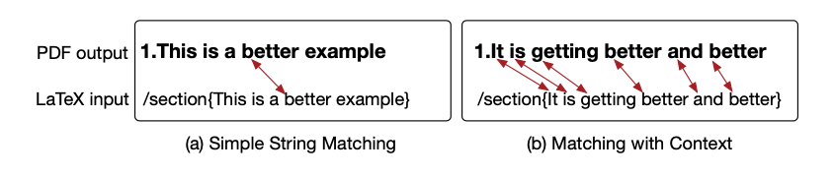
图5-1源码定位推断两个典型例子
考虑图5-1(a)中的第一种情况，我们希望推断“更好”一词在PDF中的源代码位置。一个简单的解决方案是在源代码行上运行字符串匹配算法，这将显示正确的位置。然而，这种方法可能会导致歧义，当“更好”这个词在一个句子中，出现不止一次，正如图5-1 (b) 所示。这个异常自然激励我们考虑到目标周围的词(即上下文)，更具体地说，匹配一个单词序列，而不是一个单独的目标。这作为我们解决源代码位置推理问题的方法的前提，如下所示。
给定两个字符数组L和P，分别表示一行LaTeX源代码及其对应的PDF输出字符串。表示数组L中的第j个字符，1≤j≤len(L)。同样，表示数组P中的第k个字符，且1≤k≤len(P)。L和P之间的匹配f被定义为满足的函数
= ∀k in [1,len(P)]. (1)
这里我们安全地假设P中的每个字符都在L中有相应的匹配。如果不存在对特定字符的匹配(例如，章节头中的编号字符)，我们只需将其标记为不可编辑，并在继续之前删除它。
同时，我们认为如果一个匹配是如下所示的、单调的，则这个匹配有效，
< iff 1 ≤ i < j ≤ len(P). (2)
这个特性保证了在P中字符的顺序也保留在了L中。
可能会出现多重匹配，我们将最适合的匹配表示为满足以下要求的匹配:
= arg min, (3)
其中f表示一个有效的匹配。这个需求包含一个简单的前提；对于P中的两个连续字符，在最适匹配下，它们在L中的匹配字符之间的距离也最小。
现在可以很容易地看到，源代码位置推理问题的答案恰好是与最匹配的。
考虑到搜索空间在一行源代码中已经受到极大的限制，即使使用蛮力方式也不难获得这种映射。此外，通过某些优化可以进一步缩小搜索空间。例如，字符串匹配算法可以首先用于只出现一次的单词，这些单词可以立即确认它们的匹配。
然而，这种方法仍然容易出现匹配失败。主要原因是SyncTeX的精度，在大多数情况下是±1行[15]。当元素是由LaTeX宏(例如，数学方程或节标题)生成时，精度会显著降低。显然，不正确的行号会对方法的可靠性产生负面影响。
这种不稳定的技术现在迫使我们开发一种更复杂的方法，从LaTeX 引擎内部的角度来提高同步精度。
5.1.2 提升TeX引擎
现有的开源LaTeX引擎没有追踪每个PDF元素源代码位置的机制。在这项工作中，我们第一次尝试用一个提供字符级同步准确性的簿记机制来增强引擎。
实现这一功能的主要挑战在于如何最小化我们的修改对引擎造成的潜在干扰。具体来说，TeX引擎的原始实现通常被认为是非常复杂的代码，很难用安全的方式修改。从软件可靠性工程的角度来看，直接修补该源代码以改变内部数据结构或执行逻辑是不可取的，因为一个未得到优化的修补程序可能会导致忽略的错误。因此，为了避免破坏LaTeX引擎的可靠性，我们在我们的补丁中采用如图5-2所示的中性观测器设计。
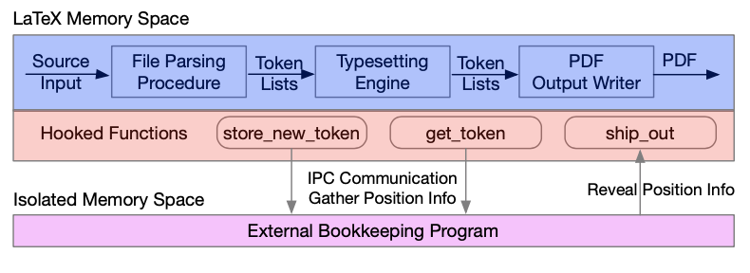
图5-2 引擎补丁的内部机制
可以看出，引擎补丁被划分为两个重要的部分。第一个是外部簿记程序。它在自己的内存空间中运行，并在文件解析和排版短语阶段被动地从LaTeX引擎接收与位置相关的信息。信息是由我们的补丁的第二部分获得的，这是一个动态挂钩库。简而言之，挂钩是在特定点(通常是函数的条目)拦截程序执行的过程，以增强程序的行为。扩充函数的二进制文件被放置在动态挂钩库上，可以通过在运行时对程序链接器的特殊指令将挂钩库注入到LaTeX引擎的内存空间中。挂钩技术的优点是它的不侵入性；既不需要修改也不需要重新编译原始源代码。此外，我们的补丁中增强的功能不会改变LaTeX中的记忆上下文。中立观测器设计确保可靠性不受影响。
为了更好地理解簿记补丁如何跟踪源代码位置，有必要首先介绍LaTeX引擎用来解析输入文件的过程。简单地说，LaTeX逐字逐句地对输入文件进行解析。这些字符通常存储和组织在一个名为令牌列表的数据结构中，该数据结构本质上是链表。标记列表可以表示要打印的字符数组或宏调用的参数(例如，' Paper ' in \title{Paper})。根据宏的实现，在最终格式化并打印到PDF上之前，参数令牌列表可以通过多次重复和删除在内存中移动。
因此，要在输入文件中的源代码位置和PDF中的输出元素之间建立映射，需要两个基本步骤。第一步是在处理输入文件时为每个构造的令牌列表构建并附加一个位置记录。紧接着的步骤是确保位置记录可以传播到其新复制的令牌列表。
为了实现这两个步骤，乍一看，修改令牌列表的数据结构以存储源代码位置似乎是不可避免的。然而，我们的补丁能够通过采用一个显著不同的方法来避免这种情况。具体来说，补丁挂钩两个函数，包括1)store_new_token()和2)get_token()。前一个函数用于动态分配内存空间，以便将新标记添加到标记列表中。另一方面，后一个函数可用于从内存中检索重复的标记。这些功能现在得到了扩展，新分配的令牌或最近检索的令牌的内存地址和内容将通过进程间通信通道交付给外部簿记程序。同时，如果在解析输入文件时构造了令牌，也会传递相应的源代码位置。
通过监控接收到的内存数据，外部程序现在可以跟踪每个令牌列表及其相关的位置记录。然后，在PDF输出阶段，将在钩形ship_out函数中利用所维护的信息。具体来说，如果一个令牌列表正在PDF上打印，外部程序将同时显示相关的位置信息，这些信息可以通过以下方法存储。

5.2 存储定位信息
有了增强的LaTeX引擎，现在每个PDF元素都与其源代码位置相关联。剩下的问题在于如何存储位置信息，以便观众能够很容易地检索到。
第一个解决方案是使用SyncTeX，它利用了一个辅助文件。具体来说，该文件充当字典，将PDF元素的坐标映射到它们的行号;每当用户单击查看器上的特定PDF元素时，可以根据辅助文件检查鼠标坐标以获得相应的行号。显然，这一原则可以很容易地适用于我们的工作。然而，这个解决方案的一个缺点来自于专门设计的辅助文件，它只能由唯一的外部程序[16]解析。它对PDF文件的可移植性有负面影响。
另外，我们提出了一种直接将位置元信息嵌入PDF文件的新方法。这种方法的优点是，它允许查看器检索位置，而不需要辅助文件和外部程序。然而，实现带来了一个不可避免的挑战，即PDF规范没有考虑到同步，并且没有普遍认可的方法来存储PDF文件中的位置信息。
为了解决这个问题，我们探索了一种想法，即在未归档的PDF元数据上附加位置信息。具体来说，PDF元数据用于描述PDF元素的字体、形状和位置等属性。其中，名为平整度的属性几乎没有被PDF规范[3]记录在案。我们通过交叉检查各种开源PDF查看器(如Poppler[10]和Evince[11])来研究如何处理这个属性。结果表明，在屏幕上渲染PDF时，所有查看器都会忽略此属性。换句话说，平整度属性可以存储为任何值，而不会影响查看器的功能。因此，我们在平面度属性上附带了位置信息。通过这种方式，每当用户单击一个PDF元素时，查看器就可以检索并利用它的平整度属性来推断源代码的位置。请注意，由于几乎每个PDF查看器都拥有图形化的或编程接口来直接访问元数据，因此不需要外部程序或查看器的补丁。
尽管它有很好的特性，我们不得不承认以上方法确实有一个小缺点；由于额外的平整度属性，产生的PDF的大小有点膨胀。然而，由于PDF流压缩机制[3]，这一副作用可以忽略不计，它大大减少了位置信息的冗余。此外，当用户决定发布PDF的最终版本时，附加选项可以很容易地关闭。

第六章 系统实现
在这一章中，我们会展示SwiftLaTeX的实现细节和主要用户接口。

6.1 实现高扩展性和可信赖性
作为为大量潜在用户设计的云服务，SwiftLaTeX旨在满足对可扩展性和可靠性的高要求。
为了理解这些挑战，让我们讨论运行在单个服务器上的原型。如图6-1所示，原型包含两个组件，一个Web应用程序和一个LaTeX工具链。Web应用程序提供了一组restful端点，允许用户将LaTeX源代码上传到服务器。这些文件可以由LaTeX引擎处理以生成PDF结果。
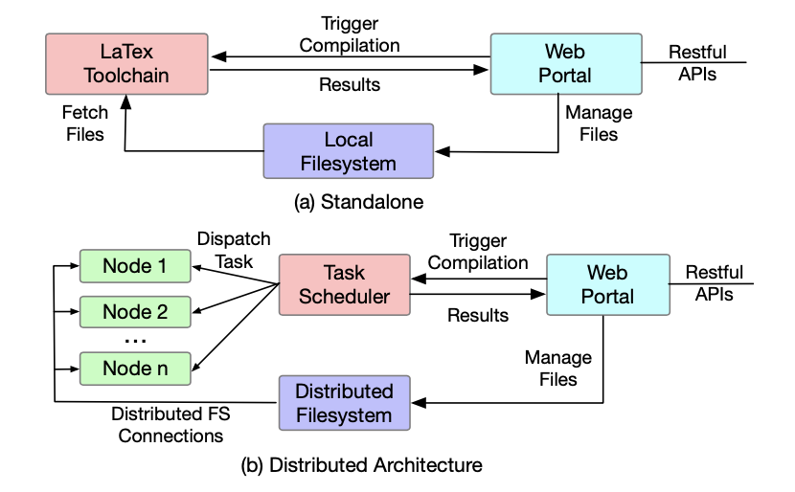
图6-1 后端架构
尽管简单，这种单服务器原型的一个明显缺点是系统容量有限。更具体地说，性能瓶颈主要归因于耗时的编译过程，以及因此可以在单个服务器上并发运行的编译任务数量有限。这种单服务器原型的另一个主要限制是它值得怀疑的可靠性。如果原型将所有用户的文件单独存储在本地硬盘中，那么硬盘的故障会导致单点故障，从而导致数据丢失或系统不可用。
为了解决这些问题，SwiftLaTeX用一个复杂的分布式架构替换了这个原型，如图6-1(b)所示。一个主要的增强是提供了对扩展的支持。具体来说，分布式架构现在能够将不同的任务分派到多个名为“编译节点”的主机上，而不是在单个主机上执行所有的编译任务。这样的设计不仅通过合并额外的节点来确保可伸缩性，而且通过在不同类型的任务上应用调度算法来优化系统延迟。目前，SwiftLaTeX通过采用一种多级队列方法来调度编译任务，这种方法的灵感来自于现代操作系统[28]中的进程调度。简单地说，编译任务首先根据源代码的长度分配一个优先级(例如高、中、低)。然后，具有相同优先级的任务将以先到先服务的方式分配到相同的编译节点。与随机调度机制相比，该调度算法降低平均延迟的可能性很大，因为它缓解了耗时任务长时间占用其他较简单任务[17]的护航效应。这也缓解了现有的LaTeX引擎都没有利用多核处理的问题。
此外，该体系结构通过利用分布式文件系统显著提高了系统的可靠性。具体地说，现在文件被复制并分散在多个主机上，这样即使少数主机发生故障，数据仍然保持完整和可用。分布式文件系统的另一个优点是对文件版本控制的内在支持。它极大地促进了在SwiftLaTeX中实现版本控制系统(VCS)，允许用户直接管理他们的LaTeX源代码的更改。
SwiftLaTeX借助Redis Queue[8]、GridFS[4]、Docker[19]等开源组件实现了上述机制。具体来说，Redis队列用于实现每个编译节点的任务队列。同时，它们的硬盘驱动器都通过GridFS连接起来，形成分布式文件存储。为了方便快速部署，整个SwiftLaTeX被打包成Docker映像格式，它实际上是各种云计算平台使用的标准。

6.2 采取响应式的前端设计
为了确保与运行在各种设备(如桌面和平板电脑)上的主流浏览器的兼容性(即响应性)，SwiftLaTeX完全构建在标准前端技术(包括HTML5、CSS3和Javascript)之上。尽管如此，每种浏览器和不同的浏览器版本在不同程度上支持这些技术。这种差异对前端设计构成了主要挑战，特别是在不同浏览器的所见即所得视图中正确地呈现PDF。
具体来说，每个浏览器都有自己的设置来控制如何从网页打开PDF文件。浏览器，如Internet Explorer或Opera通过调用外部PDF阅读器(例如，Adobe Reader)，这并不总是可用的。虽然Chrome等少数浏览器拥有内置的PDF阅读器，但它们的功能通常是有限的(例如，在一个独立的浏览器窗口中预览PDF)。由于缺乏应用程序编程接口(API)， SwiftLaTeX通常很难集成和扩展它们。为了解决这个问题，SwiftLaTeX探索了两种不同的方法，包括基于Javascript的PDF查看器和用于LaTeX引擎生成HTML而不是PDF的插件。
第一种方法利用了PDF.js[20]的优势，这是一个用于在浏览器窗口的画布上解析和渲染PDF的Javascript库。尽管设置简单，但在处理有大量页面的PDF文件时，这个库可能会遇到性能问题(例如，渲染缓慢)。这主要是因为Javascript作为一种解释语言，并不是以性能为导向的，尤其是在资源受限的移动设备上。此外，PDF.js与早期版本Android使用的IE和WebKit等特定浏览器存在兼容性问题[21]。
第二种方法的灵感来自一个名为Pdf2htmlEX[33]的库，它可以将PDF文件转换为HTML5页面。这种转换是以一种方式进行的，所有的文本、图形、数学公式和页面布局都保留在精确的字体和位置。它确保了PDF和HTML之间的视觉差异几乎不会被察觉。SwiftLaTeX采用了这一核心理念，为用户提供的是HTML而不是PDF。其基本优点是兼容性强，资源消耗小。特别是，大多数浏览器都可以直接显示HTML页面，而且这个进程只消耗很少的CPU和内存资源。它使SwiftLaTeX对资源受限的设备更加友好。
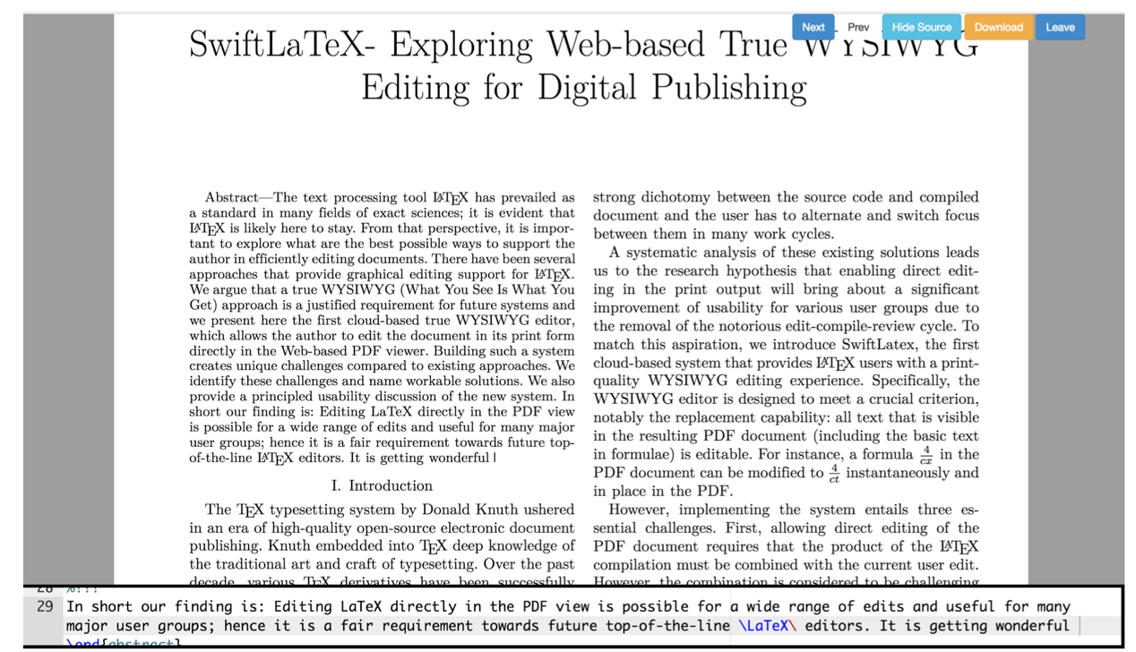
图6-2 SwiftLaTeX的所见即所得编辑器
SwiftLaTeX整合了上述技术，并实现了如图6-2所示的用户界面。我们重用了一组响应式开源组件，例如，Bootstrap[30]来提供响应式布局，jQuery[5]来管理与后端的restful连接，以及Ace .js[1]来在源视图中提供语法高亮。

第七章 特性评估
为了评估SwiftLaTeX的可用性，我们邀请了6位来自学术领域的参与者来测试我们的系统。该评估已被组织为一个微型可用性测试[22]，其中涉及少量参与者，重点是原型设计的定性研究。之前的研究[24][23]已经表明，微型可用性测试，即使只有5个参与者，也能提供可靠的评估结果，并可能发现多达85%的可用性问题。在本节中，我们将演示评估的设置和结果。初步测试为我们提供了许多宝贵的见解和反馈。在不久的将来，我们计划进行一个全面的可用性研究，涵盖更多来自不同领域的参与者。

7.1 评估设置
我们邀请了6位来自计算机科学、地理信息学等不同学科的博士研究生和博士后研究员参加我们的评估会议。
在进行测试之前，每个受试者都被要求完成一份简短的关于他们LaTeX的背景知识和技能的问卷。具体来说，我们要求每个参与者在五分制范围内回答以下两类问题(非常不同意，不同意，中立，同意，非常同意):
•了解LaTeX脚本语言。
•有使用LaTeX编辑器的经验(在线或独立)。
之后，参与者被要求在无人监督的情况下执行以下任务；在不了解SwiftLaTeX的前提下，要求被试自行完成表7-1 被试对SwiftLaTeX评价的轴向编码。
表7-1被试对SwiftLaTeX评价的轴向编码
分类 | 正向 | 负向
所见即所得编辑 | 6 | 2
立即数学公式编辑 | 6 | 0
高效性 | 6 | 0
基于Web | 3 | 0
快捷键 | 0 | 4
同步 | 1 | 0
学习曲线 | 1 | 0
(1)我们要求每个参与者写一段约200字的文章来描述他们目前的研究兴趣。
(2)我们就一个普遍感兴趣的话题向每个参加者分发了一段英语。在该段的每一行中，都有明显的错字，要求参与者改正。
(3)我们给每个受试者提供了一组计算错误的简单数学方程(如，1− = )。参与者被要求修正方程式的最终结果。
在完成上述任务后，我们要求参与者填写系统可用性量表(SUS)，这是一种广泛使用的可靠的感知可用性评估工具，即使在小样本[6]。我们还要求参与者报告他们使用SwiftLaTeX的经历。

7.2 评估结果
SUS得分。SwiftLaTeX的SUS平均得分为78(范围从0到100)。它超过了临界值68，这表明可用性达到了[6]的良好水平。此外，根据[18]研究的建议，我们还计算了可用性量表和学习性量表的平均值，分别为74和91。
同时，通过考虑受试者在背景问卷中给出的答案(即对LaTeX语言的了解和LaTeX编辑的经验)，我们得到了两个背景得分。将其与SUS评分和sub-scale评分进行比较，得到Pearson相关系数。我们注意到两个背景子得分和可学习性得分之间存在弱负相关，这可能意味着新手LaTeX用户可能会发现更容易掌握我们的系统。然而，由于样本量小，每个相关措施似乎没有统计意义。为了得到更可靠的结论，需要更全面的数据集。
反馈。所有参与者的意见用轴向编码[31]总结在表7-1中。一方面，正面反馈主要归功于1)创新的对基本文本和数学公式的所见即所得编辑；2)基于Web的界面;3)对校对等各种编辑任务的高效率。参与者还提供了关于细粒度同步的好处的有价值的见解。具体来说，现有的LaTeX编辑器在校对任务中表现不佳主要是因为其粗粒度的同步功能。PDF中的一个单词通常被映射到源代码中的一个很长的行。要修改单词，用户需要浏览一行以获得单词的确切位置，这是相当耗时的。SwiftLaTeX通过实现字符级同步精度成功地克服了这个问题。另一位对LaTeX没有多少经验的参与者称赞了SwiftLaTeX平滑的学习曲线，它对现有的文字处理程序非常熟悉，但可以产生高质量的排版输出。此外，SwiftLaTeX允许用户专注于文档组合，而不必担心复杂的脚本语言以及耗时的编译和调试过程。
另一方面，表7-1也揭示了一些被广泛认为的问题。具体来说，突出的一个重要问题是进行结构更改的基本功能(例如，添加一个新的节或列表结构)。目前，这些结构上的改变可以通过点击上下文菜单(即弹出菜单)中的相应选项来应用。然而，有一位受试者表示，如果SwiftLaTeX能够模仿文字处理器的自动格式化特性(例如，自动标记符号或编号)，将会更有帮助。另外，SwiftLaTeX还可以支持Markdown语言，这样就可以使用一个简单的代码片段来生成结构更改。与此同时，大多数受访者也抱怨常用的快捷键(如control + c)无效。另一份报告也显示删除键不能正常工作。

第八章 进一步讨论
SwiftLaTeX显示了基于Web的所见即所得编辑的潜力。尽管如此，它仍然存在一些需要进一步改进的局限性。

8.1 使用快捷键和剪贴板
由于项目管理的原因，剪切/粘贴等剪贴板功能的实现被推迟了，这是下一个简单的开发步骤之一。对于SwiftLaTeX的架构，它很容易实现剪切/粘贴甚至结构化元素，如章节头。这为用户提供了执行结构化编辑的进一步选项。

8.2 提升结构化的编辑
对于所见即所得编辑器，为结构化编辑找到一个自然的界面是一个挑战。许多工具支持结构化编辑，主要是插入了大量菜单或类似于硬编码菜单。我们的设计是一个显示预定义的小型LaTeX代码片段的菜单，它们是所需元素的示例。例如，对于头文件，代码片段可以是"\分段{子标题}"，在编译版本的菜单中显示。如果用户选择代码片段，实质上是在当前光标位置对代码片段进行粘贴(插入)，用户随后可以对其进行调整。这是一个自然的界面，因为它将结构变化简化为一个更简单的概念，即粘贴概念。它还提供了自然的视觉外观(显示示例的PDF输出)，原则上是可扩展和终端用户可编程的。对于像LaTeX表这样的参数化元素，我们的设计使用了这个思想的扩展，允许用户指定表的行/列数，并相应地创建一个表片段。

8.3 提升第三方存储集成
SwiftLaTeX为用户提供了两个不同的选项来管理他们的项目文件。最简单的选择是通过Web界面，用户可以创建、删除和上传他们的文件。第二种选择是通过第三方存储服务。目前，SwiftLaTeX支持基本的文件同步到Github, Dropbox和谷歌云盘。我们的目标是在下一个版本中支持更多的存储服务和双向同步(从SwiftLaTeX到第三方或反之)。SwiftLaTeX以许多基于Web的LaTeX编辑器常见的样式为实时协作提供了内在支持：SwiftLaTeX为每个项目生成一个共享链接，项目的所有者可以通过将链接发送给其他用户来邀请他们参与项目工作。

8.4 优化性能
我们已经接近在SwiftLaTeX中实现高吞吐量的编译，但是还没有达到我们的低延迟(即每个编译请求的时间间隔)目标。我们正在研究用Websockets取代restful API的可能性，以减少浏览器和后端之间的通信开销。同时，我们正在探索增强单线程LaTeX引擎以利用线程级并行性的潜力。

8.5 使用电子书设备
全尺寸A4电子纸阅读器的出现进一步证明了经典的接近A4大小的科学出版物有一个安全的未来。我们已经在各种电子纸设备上测试了我们的系统。它们的低功耗反光显示屏具有良好的可读性，并显著降低了眼睛疲劳。这些优点使电子纸设备成为一个非常有趣的潜在的文档写作平台。然而，尽管这些设备有很好的功能，但它们有两个主要的缺点，即低刷新率和重影效果。为了克服这些问题，我们目前正在试验一种特别为电子纸设备优化的用户界面，并计划进行进一步的相关研究。

第九章 总结
在这篇论文中，我们介绍了SwiftLaTeX，第一个基于云的真正的所见即所得编辑器，允许用户在基于Web的PDF查看器中直接编辑打印格式的文档。我们已经确定了为LaTeX提供所见即所得的基本架构挑战，并确定了可重复利用的解决方案。我们在狭义上定义了所见即所得；SwiftLaTeX系统表明，基于云的LaTeX所见即所得系统是可以实现的。尽管LaTeX的批处理特性对这样的系统提出了挑战，但我们可以证明，这些挑战可以通过非常干净和轻量级的架构来克服。在首次用户研究中，我们发现该系统对于重要的编辑任务有很大的潜力和高效率。鉴于狭义上的所见即所得编辑器最终也是PDF视图，用户只能通过提供这样的新特性来取胜。社区的一名成员Jérõme Laurens曾经写道：“TeX确实应该拥有一个良好的人机交互界面，而不仅仅是一个用户接口。”通过这项工作，我们已经证明了所见即所得编辑器应该成为未来云计算界面不可或缺的一部分。
参考文献
[1]ACE. 2018. Ace - The High Performance Code Editor for the Web. (2018). https://ace.c9.io/
[2]Aclements. 2015. A 21st century LaTeX wrapper. (2015). https://github.com/ aclements/latexrun/
[3]Adobe. 2008. Portable Document Format. (2008). https://www.adobe.com/ content/dam/acom/en/devnet/pdf/pdfs/PDF32000_2008.pdf
[4] Kyle Banker. 2011. MongoDB in action. Manning Publications Co.
[5]Bear Bibeault and Yehuda Kats. 2008. jQuery in Action. Dreamtech Press.
[6]John Brooke et al. 1996. SUS-A quick and dirty usability scale. Usability evaluation in industry 189, 194 (1996), 4–7.
[7]Alan W Brown. 2013. Integrated project support environments: the aspect project. Vol. 33. Elsevier.
[8]Josiah L Carlson. 2013. Redis in action. Manning Publications Co.
[9]J Collins. 2015. Latexmk 4.43 a: Fully automated LaTeX document generation. Penn State Department of Physics, Pennsylvania State University (2015).
[10]FreeDesktop. 2018. Poppler Pdf Rendering library. (2018). http://poppler. freedesktop.org/
[11]GNOME. 2018. Document Viewer. (2018). https://github.com/GNOME/evince
[12]G Grätzer. 2008. A gentle learning curve for LATEX. (2008). https://tug.org/ pracjourn/2008-3/gratzer/gratzer.pdf
[13]David Kastrup. 2002. Revisiting WYSIWYG paradigms for authoring LATEX. COMMUNICATIONS OF THE TEX USERS GROUP TUGBOAT EDITOR BARBARA BEETON PROCEEDINGS EDITORS KAJA CHRISTIANSEN 23, 1 (2002), 57.
[14]Richard Koch, Max Horn, Gerben Wierda, and Various Contributros. 2006.
TEXshop. See website at http://www. uoregon. edu/koch/texshop/texshop. html (2006).
[15]Jerôme Laurens. 2008. Direct and reverse synchronization with SyncTEX. TUGBoat 29 (2008), 365–371.
[16]Jerôme Laurens. 2011. Library for Parsing SyncTeX files. (2011). https://packages. debian.org/sid/libsynctex-dev
[17]Yun-Han Lee, Seiven Leu, and Ruay-Shiung Chang. 2011. Improving job scheduling algorithms in a grid environment. Future generation computer systems 27, 8 (2011), 991–998.
[18]James R Lewis and Jeff Sauro. 2009. The factor structure of the system usability scale. In International conference on human centered design. Springer, 94–103.
[19]Dirk Merkel. 2014. Docker: lightweight linux containers for consistent development and deployment. Linux Journal 2014, 239 (2014), 2.
[20]Mozilla. 2018. A general-purpose, web standards-based platform for parsing and rendering PDFs. (2018). https://mozilla.github.io/pdf.js/
[21]Mozilla. 2018. What browsers are supported by PDF.js? (2018). https://github. com/mozilla/pdf.js/wiki/Frequently-Asked-Questions
[22]Jakob Nielsen. 1989. Usability engineering at a discount. In Proceedings of the third international conference on human-computer interaction on Designing and using human-computer interfaces and knowledge based systems (2nd ed.). Elsevier Science Inc., 394–401.
[23]Jakob Nielsen. 2009. Discount usability: 20 years. Jakob Nielsen’s Alertbox Available at http://www. useit. com/alertbox/discount-usability. html [Accessed 23 January 2012] (2009).
[24]Jakob Nielsen. 2015. Why you only need to test with 5 users, March 19, 2000. Useit.com Alertbox 27 (2015).
[25]Henry Oswald, James Allen, and Brian Gough. 2018. ShareLaTeX, the Online LaTeX Editor. (2018).
[26]Overleaf. 2017. 600,000 users on Overleaf make over
2 billion edits! (2017). https://www.overleaf.com/blog/
449-600-000-users-on-overleaf-make-over-2-billion-edits
[27]Overleaf. 2018. Overleaf, Collaborative Writing and Publishing. (2018). https: //www.overleaf.com
[28]Abraham Silberschatz, Peter Baer Galvin, and Greg Gagne. 2014. Operating system concepts essentials. John Wiley & Sons, Inc.
[29]BaKoMa Soft. 2011. BaKoMa TEX 9.77. (2011). http://www.bakoma.com
[30]Jake Spurlock. 2013. Bootstrap: Responsive Web Development. " O’Reilly Media,
Inc.".
[31]Anselm Strauss and Juliet M Corbin. 1990. Basics of qualitative research: Grounded theory procedures and techniques. Sage Publications, Inc.
[32]B van der Zander, J Sundermeyer, D Braun, et al. 2018. TeXstudio. https://www. texstudio.org/. (2018).
[33]Lu WANG and Wanmin LIU. 2013. Online publish via pdf2htmlEX. (2013).
说明：
1.外文原文出处包括出版社、出版时间、期刊的刊名、刊号、刊期；如翻译内容为外文著作，需写明翻译的著作名称、章节及页码；如翻译多篇文献，需将各篇文献分别列出，翻译外文文献数量最多不超过3篇。
2.外文翻译内容字体为小四号，宋体（英文需用Times New Roman字体），行距为固定值20磅。
3.外文原文用A4纸打印，附在译文后面，与译文一起装订。

